ПОКАЗАТЕЛИ РАЗВИТИЯ РЕБЁНКА К СЕМИ ГОДАМ.

Уважаемые родители! Очень важно, чтобы при поступлении в школу ваш ребенок обладал необходимыми способностями, умениями и знаниями.
Предлагаем вам познакомиться с основными ориентирами развития детей старшего дошкольного возраста. Наблюдая за своим ребенком по этим показателям, вы сможете оценить степень его готовности к школе, выбрать тип образовательного учреждения, наиболее соответствующий индивидуальным особенностям и интересам будущего первоклассника.

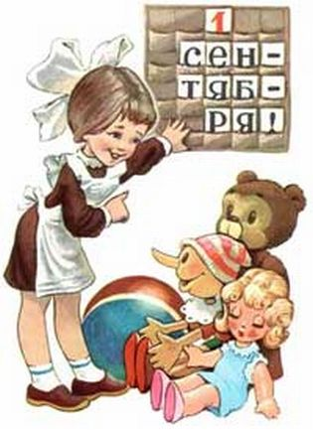
ОБЩЕЕ ФИЗИЧЕСКОЕ РАЗВИТИЕ:
- нормальный вес, рост, объем груди, мышечный тонус, пропорции, кожный покров и прочие показатели, соответствующие средним нормам физического развития мальчиков и девочек 7 – ми летнего возраста и старше.
- состояние слуха, зрения, моторики, особенно сформированность мелких движений кисти и пальцев (близорукость, пониженный слух или недостаточная подвижность и координированность мелких движений руки нередко являются причинами, мешающими успешности учения детей в школе).
- состояние нервной системы ребенка: степень ее возбудимости и уравновешенности, силы и подвижности (нарушение нервной деятельности приводят к быстрой утомляемости ребенка и отрицательно влияют как на успеваемость, так и на отношение ребенка к школе и товарищам).

ВЛАДЕНИЕ ДОСТАТОЧНЫМ ОБЪЕМОМ ЗНАНИЙ,
ВКЛЮЧАЮЩИМ:
- сформированные элементарные понятия типа: растения, животные, сезонные явления, время, количество.
- ряд фактологических сведений общего характера: о труде людей, о родной стране, о праздниках.
- представления о пространстве, такие как расстояние, направление, форма и величина предметов, их расположение.
- представление о времени: единицах времени, единицах его измерения,
минута, час, неделя, месяц, год.

ВЛАДЕНИЕ КУЛЬТУРНЫМИ УМЕНИЯМИ И НАВЫКАМИ:
- сформированность привычек правильного поведения (самообслуживания, гигиенических, социальных, бытовых),
трудовые (пользование карандашом, ножницами, кисточкой, иголкой).

ПСИХОЛОГИЧЕСКАЯ ГОТОВНОСТЬ К ШКОЛЕ:
- умение слушать речь, объяснение, ответы товарищей;
- умение действовать в соответствии с правилом;
- умение производить действия в соответствии с образом;
- умение действовать по прямому указанию взрослого;
- умение работать в группе.

ГОТОВНОСТЬ В СФЕРЕ ПОЗНАВАТЕЛЬНЫХ ПРОЦЕССОВ:
- умение выделять существенное;
- умение выделять сходство и отличия (сравнивать);
- умение работать сосредоточенно;
- умение вспомнить то, что нужно умение объяснить;
- для понимания нового;
- умение рассуждать, делать вывод;
- умение обобщать и дифференцировать.

ВЛАДЕНИЕ ПРАВИЛЬНОЙ РЕЧЬЮ:
- умение понимать обращенную речь;
- умение самостоятельно строить предложения для выражения своих
мыслей;
- умение подбирать и произносить слова;
- наличие развитого фонетического слуха (любое нарушение фонетической чистоты, произношения речевых звуков может затруднить освоение ребенком письма).

РАЗВИТИЕ МЕЛКОЙ МУСКУЛАТУРЫ КИСТИ РУКИ И ПАЛЬЦЕВ:
С этой целью дети под руководством воспитателей выполняют в детском саду различные упражнения: рисуют, штрихуют, вырезают из картона заданные фигуры, лепят из пластилина и т. п.

СФОРМИРОВАННОСТЬ ЖЕЛАНИЯ УЧИТЬСЯ,
интереса к знаниям, которые определяют развитие глубоких устойчивых познавательных интересов.

